Сложные акустические условия СИЛЬНЕЕ МЕШАЮТ ученикам
с нарушением слуха ПОНИМАТЬ РЕЧЬ, потому что:

- Их пороги слуха, даже с КИ, соответствуют 1степени тугоухости – они всё равно не слышат так хорошо как мы.

- Слуховой аппарат (кохлеарный имплант) передаёт звуковую информацию не так чётко как нормально работающие органы слуха.

- Микрофон на речевом процессоре направлен вперёд и сильнее усиливает звуки, идущие спереди, чтобы меньше улавливать шумы при восприятии речи говорящего.
Поэтому дети хуже воспринимают речь, идущую сзади и сбоку.

- У глухих детей недостаточно сформирована система родного языка, поэтому в сложных акустических условиях им труднее восстановить информацию,
которую они не дослышали.

- Многие дети используют кохлеарный имплант только на одном ухе (монауральное/одностороннее восприятие), т.е. «слышат одним ухом».

Пожалуйста,
не поворачивайтесь ко мне спиной!
Я должен видеть Вас,
чтобы лучше слышать!
Как помочь ученику с
воспринимать речь учителя
- Называйте ученика по имени, используйте тактильный контакт
- Объясняйте материал, повернувшись лицом к классу. Говорите четко, ясно артикулируя сложные слова
- Учитывайте: когда слабослышащий ребенок пишет или читает, он пропускает часть того, что вы в этот момент говорите
- Устные объяснения чередуйте с письменными заданиями, предлагая слабослышащему ученику дополнительную зрительную опору (например, на карточке)
- Поощряйте вопросы. Помогайте ребенку их сформулировать
- Применяйте различные формы опроса для облегчения понимания нового материала (карточки, анкеты, тесты)
- Используйте разные зрительные подсказки (наглядные материалы, таблички, записывайте ключевые слова и фразы на доске, проговаривайте их )
- Повторяйте для слабослышащих вопросы и ответы других учеников (даже, если они обращены не к нему)
- Поощряйте взаимодействие учащихся, используйте работу в команде
- Разрешайте слабослышащему оборачиваться на уроке
- Добивайтесь сознательной
дисциплины на уроках,
т.к. шум мешает восприятию, отвлекает внимание и сильно утомляет слабослышащих (и не только их)

нарушением слуха лучше
и понимать материал урока
- Не меняйте резко тему. Ваши действия должны быть ожидаемы. Вы можете предложить слабослышащему ученику алгоритм действий
- Помните: ученику с нарушением слуха нужно больше времени для ответа
- Старайтесь давать слабослышащему опережающее домашнее задание с целью предварительного знакомства с новой темой
- Домашнее задание лучше давать в середине урока с краткими комментариями
- Договоритесь о сигналах, которые может давать слабослышащий ученик (помимо поднятой руки) и о ваших сигналах, например, когда меняется тема
- Вместо диктанта можно предложить текст с пропущенными буквами и знаками препинания
- Во время дискуссии, обсуждения желательно расположить учеников по кругу, это облегчит работу слабослышащего
- При организации различных мероприятий в классе по возможности не выделяйте слабослышащего и его особенности, обращайтесь с ним так же, как с другими учащимися
- Поддерживайте постоянный контакт с родителями и специалистами школы, которые владеют дополнительной информацией о ребенке и способах взаимодействия с ним
Сложные акустические условия в классе
* окружающие шумы
шум улицы, шум детей, шум в коридоре, шум приборов, шагов
*расстояние
уровень звука уменьшается с удалением от источника звука, поэтому для ребенка, сидящего даже за третьей партой, речь учителя звучит на 20% тише
* реверберация
отражение звука от стен, пола, гладких поверхностей,
в спортивном/актовом залах сильная реверберация сильно затрудняет глухим понимать речь
*направленность звука
расположение говорящего, если учитель говорит со спины, не со стороны имплантированного уха
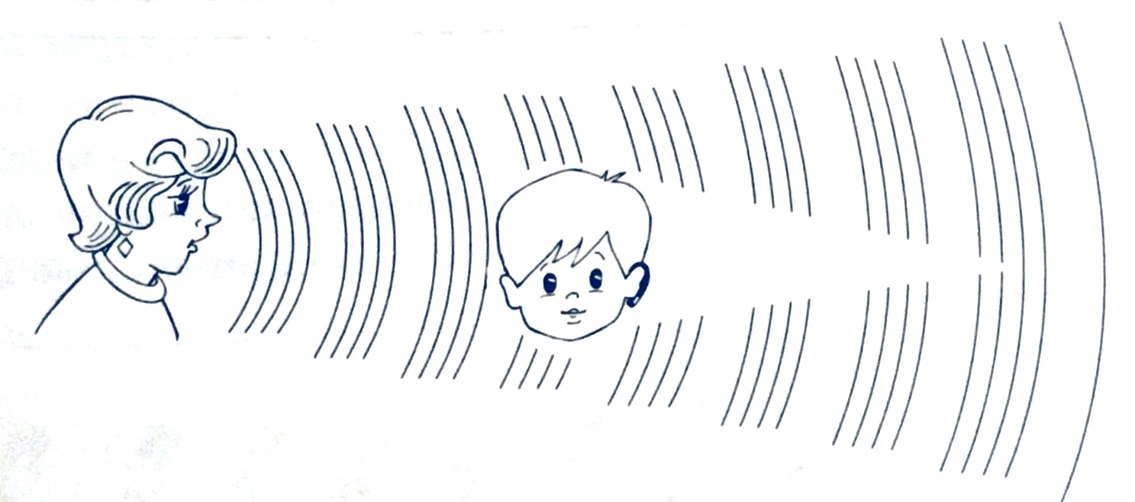

В таких условиях ребенок хуже понимает речь и правильно воспримет только половину информации.

СЛУХ – ЭТО РЕЧЬ.
РЕЧЬ – ЭТО ОБЩЕНИЕ.
ОБЩЕНИЕ – ЭТО ЖИЗНЬ.

Система кохлеарной имплантации
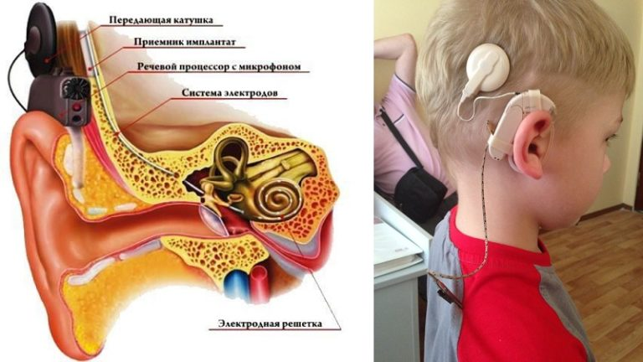

Уровень и частота различных звуков окружающей среды и речи
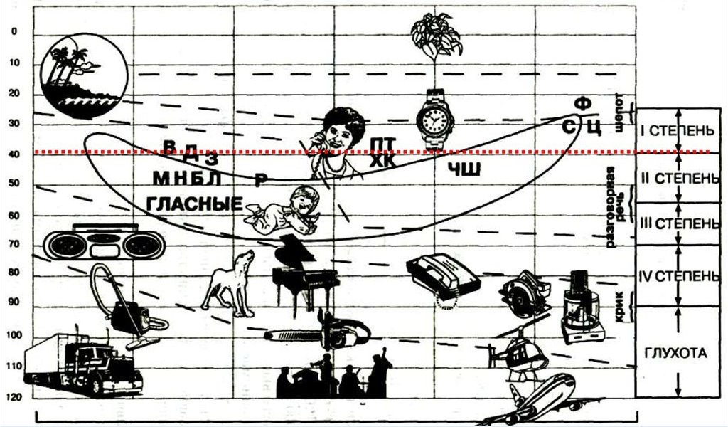

Составитель: Малкова А.П.
2019г.

Человек должен быть счастлив от того,
что у него есть.
И не быть несчастным от того,
чего у него не

В МОЁМ КЛАССЕ
УЧИТСЯ РЕБЁНОК
С НАРУШЕНИЕМ СЛУХА
